附件一
彰化縣合興國民小學113年全民國防教育融入各科教學活動設計單
主 題 |  | 兵在哪裏
融入領域（科目） |  | 數學領域 | 融入教學時間 | 40分鐘
設 計 者  教 學 者 |  | 王俊翔 | 融入單元 | 南一版數學  第 7 冊 第 7單元  單元名稱：數字的規律
實施教學時間 |  | 112年9月23日 | 主要評量方式 | 口語評量
教學目標 | 1.讓孩子了解軍人保家衛國的崇高使命及對國家人民的偉大貢獻。  2.瞭解「全民國防教育」對個人、家庭、社會與國家安全之影響，全民都應關注、支持參與國防事務。  3.認識國防的相關歷史資料。  4.藉由數字的推算及位置安排，讓孩子了解國軍的階層組織：軍團、師、旅、營、連、排、班。  5.能藉由軍人排隊號碼的規且律瞭解本單元的學習目標。
教學內容綱要 | 1.介紹軍人排隊號次規律的意義與數量的推算。  2.介紹國防的背景資料。  3.介紹國軍的階層組織。  4.利用軍人隊型點名理解數字的規律問題。
參考資料或教學照片 | 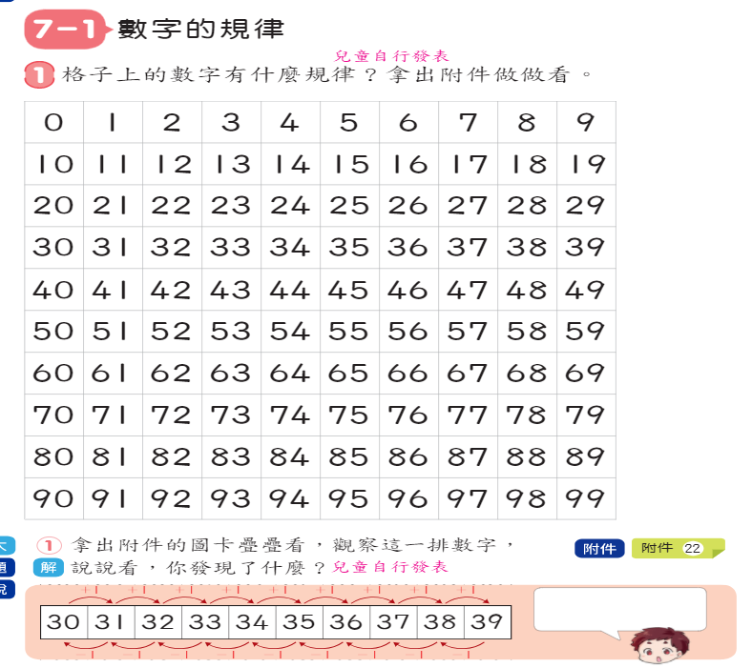  課文內容數字的規律  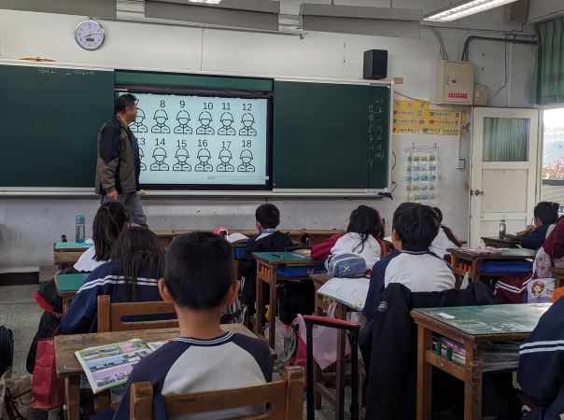  利用部隊裏編號的問題，讓學生瞭解數字的規律
承辦人：王俊翔 主任：許原嘉 校長：楊振豐

